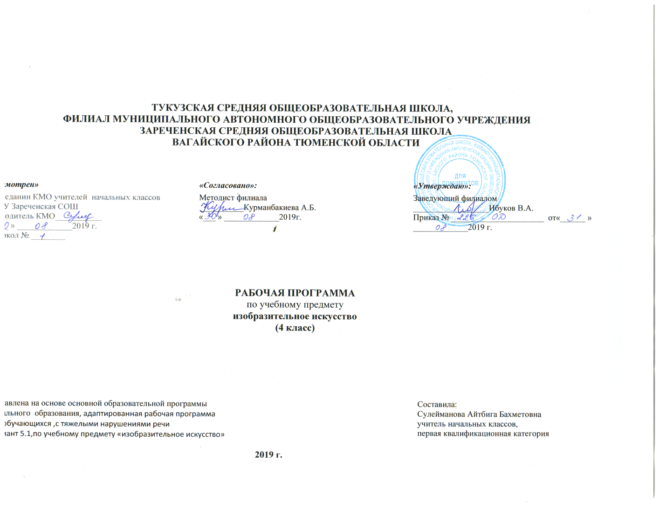

Адаптированная рабочая программа
для обучающихся ,с тяжелыми нарушениями речи,вариант 5.1
по учебному предмету «Изобразительное искусство» ,для 4-х классов

Планируемые результаты
Личностные, метапредметные, предметные результаты освоения учебного предмета
Личностные результаты
1) формирование основ российской гражданской идентичности, чувства гордости за свою Родину, российский народ и историю России, осознание своей этнической и национальной принадлежности; формирование ценностей многонационального российского общества; становление гуманистических и демократических ценностных ориентаций;
2) формирование целостного, социально ориентированного взгляда на мир в его органичном единстве и разнообразии природы, народов, культур и религий;
3) формирование уважительного отношения к иному мнению, истории и культуре других народов;
4) овладение начальными навыками адаптации в динамично изменяющемся и развивающемся мире;
5) принятие и освоение социальной роли обучающегося, развитие мотивов учебной деятельности и формирование личностного смысла учения;
6) развитие самостоятельности и личной ответственности за свои поступки, в том числе в информационной деятельности, на основе представлений о нравственных нормах, социальной справедливости и свободе;
7) формирование эстетических потребностей, ценностей и чувств;
8) развитие этических чувств, доброжелательности и эмоционально-нравственной отзывчивости, понимания и сопереживания чувствам других людей;
9) развитие навыков сотрудничества со взрослыми и сверстниками в разных социальных ситуациях, умения не создавать конфликтов и находить выходы из спорных ситуаций;
10) формирование установки на безопасный, здоровый образ жизни, наличие мотивации к творческому труду, работе на результат, бережному отношению к материальным и духовным ценностям
Метапредметные результаты
1) овладение способностью принимать и сохранять цели и задачи учебной деятельности, поиска средств ее осуществления;
2) освоение способов решения проблем творческого и поискового характера;
3) формирование умения планировать, контролировать и оценивать учебные действия в соответствии с поставленной задачей и условиями ее реализации; определять наиболее эффективные способы достижения результата;
4) формирование умения понимать причины успеха (неуспеха) учебной деятельности и способности конструктивно действовать даже в ситуациях неуспеха;
5) освоение начальных форм познавательной и личностной рефлексии;
6) использование знаково-символических средств представления информации для создания моделей изучаемых объектов и процессов, схем решения учебных и практических задач;
7) активное использование речевых средств и средств информационных и коммуникационных технологий для решения коммуникативных и познавательных задач;
8) использование различных способов поиска (в справочных источниках и открытом учебном информационном пространстве сети Интернет), сбора, обработки, анализа, организации, передачи и интерпретации информации в соответствии с коммуникативными и познавательными задачами и технологиями учебного предмета; в том числе умение вводить текст с помощью клавиатуры, фиксировать (записывать) в цифровой форме измеряемые величины и анализировать изображения, звуки, готовить свое выступление и выступать с аудио-, видео- и графическим сопровождением; соблюдать нормы информационной избирательности, этики и этикета;
9) овладение навыками смыслового чтения текстов различных стилей и жанров в соответствии с целями и задачами; осознанно строить речевое высказывание в соответствии с задачами коммуникации и составлять тексты в устной и письменной формах;
10) овладение логическими действиями сравнения, анализа, синтеза, обобщения, классификации по родовидовым признакам, установления аналогий и причинно-следственных связей, построения рассуждений, отнесения к известным понятиям;
11) готовность слушать собеседника и вести диалог; готовность признавать возможность существования различных точек зрения и права каждого иметь свою; излагать свое мнение и аргументировать свою точку зрения и оценку событий;
12) определение общей цели и путей ее достижения; умение договариваться о распределении функций и ролей в совместной деятельности; осуществлять взаимный контроль в совместной деятельности, адекватно оценивать собственное поведение и поведение окружающих;
13) готовность конструктивно разрешать конфликты посредством учета интересов сторон и сотрудничества;
14) овладение начальными сведениями о сущности и особенностях объектов, процессов и явлений действительности (природных, социальных, культурных, технических и других) в соответствии с содержанием конкретного учебного предмета;
15) овладение базовыми предметными и межпредметными понятиями, отражающими существенные связи и отношения между объектами и процессами;
16) умение работать в материальной и информационной среде начального общего образования (в том числе с учебными моделями) в соответствии с содержанием конкретного учебного предмета.,
Предметные результаты:
1) сформированность первоначальных представлений о роли изобразительного искусства в жизни человека, его роли в духовно-нравственном развитии человека;
2) сформированность основ художественной культуры, в том числе на материале художественной культуры родного края, эстетического отношения к миру; понимание красоты как ценности; потребности в художественном творчестве и в общении с искусством;
3) овладение практическими умениями и навыками в восприятии, анализе и оценке произведений искусства;
4) овладение элементарными практическими умениями и навыками в различных видах художественной деятельности (рисунке, живописи, скульптуре, художественном конструировании), а также в специфических формах художественной деятельности, базирующихся на ИКТ (цифровая фотография, видеозапись, элементы мультипликации и пр.).
6.СОДЕРЖАНИЕ УЧЕБНОГО ПРЕДМЕТА
Истоки родного искусства 8 ч
Красота природы родной земли. Традиционный образ деревни и связь человека с окружающим миром природы. Представление о красоте человека, связанной с традициями жизни и труда в определенных природных и исторических условиях. Праздник – народный образ радости и счастливой жизни.
Древние города нашей земли 7 ч
Образ древнего русского города. Соборы – святыни города, воплощение красоты, могущества и силы государства. Организация внутреннего пространства города. Образ жизни людей древнерусского народа; князь и его дружина, торговый люд. Общий характер и архитектурное своеобразие разных городов.
Каждый народ - художник 11 ч
Художественная культура Японии очень целостна, экзотична и в то же время вписана в современный мир. Разнообразие природы нашей планеты и способность человека жить в самых разных природных условиях. Особое значение искусства Древней Греции для культуры Европы и России.
Искусство объединяет народы 8 ч
В искусстве всех народов есть тема воспевания материнства – матери, дающей жизнь. Красота внешняя и красота внутренняя, выражающая богатство духовной жизни человека. Искусство разных народов несет в себе опыт сострадания, сочувствия, вызывает сопереживание зрителя.
7.ТЕМАТИЧЕСКОЕ ПЛАНИРОВАНИЕ

Количество часов в году: 34 часа
Количество часов в неделю: 1 час
Тема раздела | Кол-во часов | Основные виды учебной деятельности обучающихся | Коррекционно  развивающие цели
Истоки родного искусства | 8ч | Формирование графических умений и навыков в изображении предметов симметричной формы карандашом, акварельными красками Знание главных и составных цветов, правил смешения цветов. Рисование с натуры листьев сложной формы на основе вариаций народных приемов и самостоятельного применения новых приемов Нахождение темных и светлых оттенков основных и дополнительных цветов, приемы работы с акварелью | Развитие творческой фантазии, глазомера, графических навыков, трудолюбия, усидчивости. Развитие фантазии, воображения, цветоощущения
Древние города нашей земли | 7ч | Формирование графических навыков работы карандашом, акварельными красками. Умение чувствовать композицию при размещении узора в круге из растительных, природных форм на листе бумаги. Знакомство с понятиями «колорит», «панорама». Нахождение темных и светлых оттенков основных и дополнительных цветов, приемов работы с акварелью | Развитие творческой фантазии, глазомера, графических навыков, трудолюбия, усидчивости. Развитие фантазии, воображения, цветоощущения
Каждый народ художник | 11ч | Умение передавать пропорции, характерные особенности архитектурного стиля храма. Формирование графических навыков работы акварельными красками. Ознакомление с приемами стилизации. Формирование графических навыков работы акварельными красками | Развитие творческой фантазии, глазомера, графических навыков, трудолюбия, усидчивости. Развитие фантазии, воображения, цветоощущения
Искусство объединяет народы | 8ч | Формирование знаний о конструктивно-анатомическом строении фигуры человека, последовательности ведения работы. Умение выполнять различными способами наброски с натуры фигуры человека. Умение передать в портрете настроение. Умение создать интересные архитектурные сооружения, домасимволы, дома-образы, умение создавать объёмный фантастический образ путём комбинации предметов различной формы. Поиск необычных конструктивных решений | Развитие творческой фантазии, глазомера, графических навыков, трудолюбия, усидчивости. Развитие фантазии, воображения, цветоощущения

